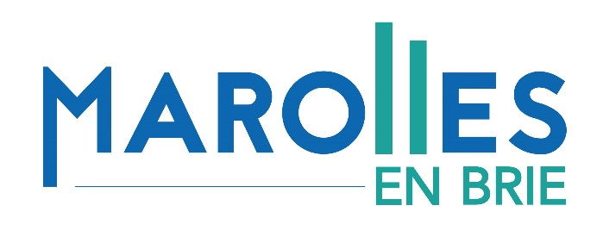

INSCRIPTION AU CENTRE DE LOISIRS
VACANCES DE NOËL 2022

Renseignements concernant l’enfant :
Nom : | Prénom :
Date de naissance :

Ecole : | Classe :

Semaine du 19 au 23/12/2022
 |  | Matin + Repas | Après-midi | Journée + Repas
Lundi | 19
Mardi | 20
Mercredi | 21
Jeudi | 22
Vendredi | 23
Fermeture le lundi 02 janvier

La date de clôture des inscriptions est fixée au 01/12/2022 (dans la limite des places disponibles).
Pour les ½ journées, une seule ouverture du portail, entre 13h et 13h30.
Le règlement s’effectue à la réception de la facture et avant les vacances concernées. Dès le paiement effectué, aucune modification ou annulation ne sera prise en compte, sauf en cas d’absence exceptionnelle (Cf. Règlement intérieur). L’avoir correspondant sera déduit d’une prochaine facture, sur le même type de prestations.
Des pénalités seront appliquées pour toutes les prestations réservées et non-consommées (50% du tarif habituel en plus).
Le règlement s’effectue directement au service scolaire (scolaire@marollesenbrie.fr) ou via le portail famille.

Signature : | Date :

